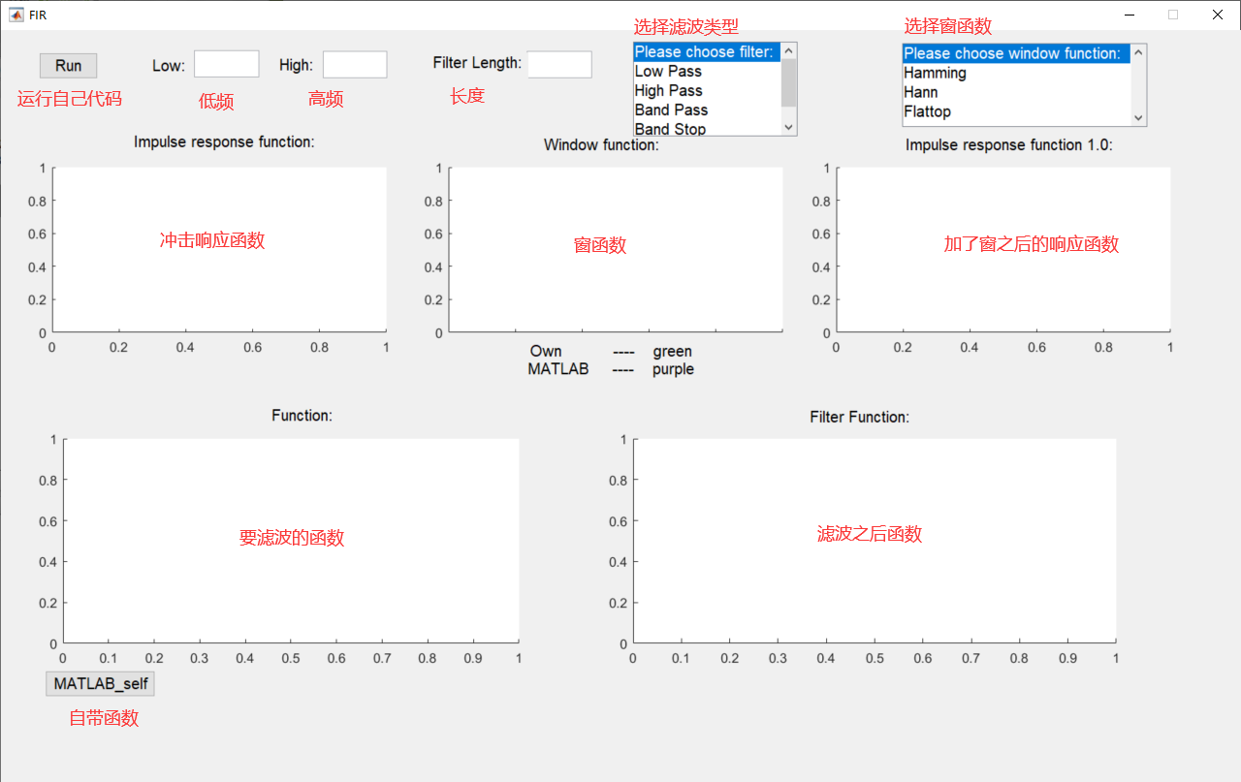

**脉冲响应函数实现方式**：

1. FIR低通滤波器的脉冲响应函数：





低通时代码为：

k=1;

h=zeros(1,2*N+1);

for i=-N:N

f=i*pi;

h(k)=sin(low*f)/f;

k=k+1;

end

h(N+1)=low;

（其余情况与之类似，修改h（k）和h（N+1）即可）

1. 高通滤波器脉冲响应函数：





1. 带通滤波器的脉冲响应函数：





1. 带阻滤波器的脉冲响应函数：





**窗函数实现方式：**

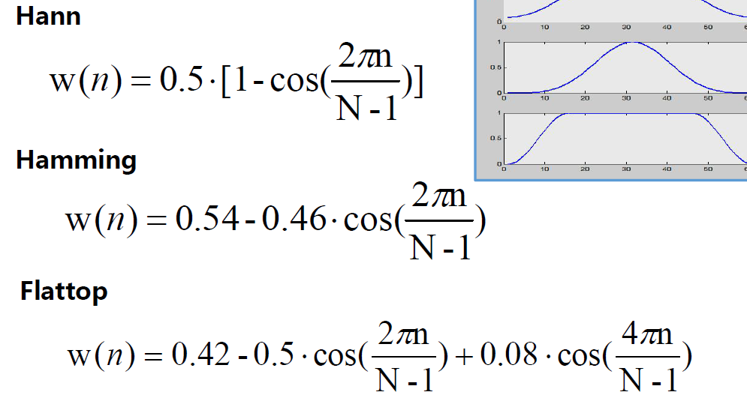

代码：

for i=0:M-1

w_hamming(i+1)=0.54-0.46*cos(2*pi*i/(M-1)); %Hamming

w_hann(i+1)=0.5*(1-cos(2*pi*i/(M-1))); %Hann

w_flattop(i+1)=0.42-0.5*cos(2*pi*i/(M-1))+0.08*cos(4*pi*i/(M-1)); %Flattop

end

**滤波器实现方式：**



将信号与脉冲响应函数分别进行傅里叶变换，在频域内相乘，最后进行傅里叶反变换，即可获得滤波后的时域信号。